М.Н.Реут,
учитель химии и биологии, МБОУ СОШ№4,
город Тимашевск, Краснодарского края
Предмет: Биология
Класс: 6 «А»
Тема урока: «Общая характеристика царства Грибы. Их роль в природе. Ядовитые и съедобные грибы».
УМК: «Живая природа», 6 класс, Т.С.Сухова. Москва. «Вентана- Граф», 2013г.

Сценарий урока в рамках ФГОС.

Тема: «Общая характеристика царства Грибы. Их роль в природе. Ядовитые и съедобные грибы».
На основе системно - деятельного метода обучения.
Место урока в программе: 8 урок в разделе « Многообразие живых организмов, их взаимосвязь со средой обитания».
Цели урока:
1. Предметно-дидактическая: формирование представлений об отличительных признаках представителей царства Грибов и их значении в природе и в жизни человека.
2. Деятельностная: создание условий для формирования у учащихся способности к открытию новых знаний через выполнение практических заданий, поиска решений проблемных вопросов.

Задачи урока: 1. Воспитывающая: Формирование познавательного интереса учащихся, направленного на изучение живой природы.
2. Развивающая: Развивать умение работать с текстом учебника, рисунками, составлять схемы, делать сравнительный анализ 3. Обучающая: Научить отличать грибы от других царств живой природы.

Планируемые результаты :

Личностные :
1.Сформировать познавательные интересы и мотивы, направленные на изучение живой природы. 2.Сформировать эстетическое отношение к живой природе. 3.Ответственно относиться к выполнению учебных задач;
4.Формировать уважительное отношение к мнению другого человека.
Метапредметные: 1. Сформировать познавательные интересы и мотивы, направленные на изучение живой природы.
2.Формировать умения выдвигать простейшие гипотезы, выделять главное, осуществлять сравнение, высказывать суждения, аргументировать их;
4.Развивать умения работают с информацией и преобразовывать её, находят причинно-следственные связи;
5.Оценивают свою работу и работу своих одноклассников
Предметные:
1.Знать отличительные признаки грибов, уметь находить грибы на рисунках в сравнении с представителями других царств;
2.Иметь представление о распространении грибов на Земле, особенностях их строения;
3.Знать меры профилактики отравления грибами.
4.Уметь делать выводы на основе биологических объектов и процессов
Формируемые УУД:
Личностные:
1. Формировать умение выражать свои эмоции и отношение к биологическим объектам. 2. Формировать мотивации к обучению и целенаправленной познавательной деятельности.
Коммуникативные:
1. Формировать умения слушать и понимать других.
2. Формировать умения строить речевые высказывания в соответствии с поставленными задачами.
3. Формировать умения оформлять свои мысли в устной форме.
4. Формировать умение работать в паре.
Познавательные:
1. Формировать умения извлекать информацию текстов и иллюстраций .
2. Формировать умения выявлять сущность, особенности объектов.
3. Формировать умения на основе анализа делать выводы.
4. Умение обобщать и классифицировать по признакам.
Регулятивные:
1. Формировать умение высказывать свое предположение на основе работы с материалом учебника
2. Формировать умение осуществлять познавательную и личностную рефлексию.
Тип урока:
1.По ведущей дидактической цели: урок изучения нового материала;
2.По способу организации деятельности: индивидуально-групповой;
3.По ведущему методу обучения: проблемно-поисковый.
Методы проведения урока:
Основной: проблемно-поисковый (решение проблемных задач);
Дополнительные:
- словесные (беседа, диалог);
- наглядные (работа с рисунками, схемами);
- практические (составление схем, поиск информации);
- дедуктивные (анализ, применение знаний, обобщение).
Основные вопросы рассматриваемые на уроке:
1.Грибы- особое царство. Значение грибов в природе и в жизни человека: строение грибов;
2.Процессы жизнедеятельности: питание, размножение, образование спор;
3. Съедобные и несъедобные грибы.
4.Меры профилактики отравления грибами.
Оборудование: мультимедийный проектор, экран, компьютер, муляжи грибов, рисунки.
Ход урока

1.Мотивирование к учебной деятельности

Ребята, я пришла на урок с корзинкой, в ней спрятано то, что сегодня мы будем изучать. Эти живые существа любители поиграть в игру под названием «Угадай, кто я». Дело даже не в том, что они разнообразны, что среди них много очень похожих друг на друга и что по этим причинам частенько трудно бывает определить, что ты нашёл. Главное в том, что учёные несколько веков не могли решить: что это вообще такое. Сначала они были отнесены к растениям, потом к животным и, наконец, в XIX веке один специалист предложил выделить их в особое царство.
Для того чтобы отгадать что в корзинке лежит, я предлагаю вам загадку
Спрятался за пень,
Шапка набекрень.
Кто подходит близко,
Кланяется низко.
Ответ: Гриб.
Тема: «Общая характеристика царства Грибы. Их роль в природе. Ядовитые и съедобные грибы».
Вспомним с вами царства живой природы:
Царства живой природы

Растения Животные Бактерии Грибы

2. Актуализация знаний и фиксирование индивидуального затруднения

Ребята, а что вы знаете о грибах из начальной школы? (ответы детей)
А какие задачи стоят сегодня перед нами? Определим основные вопросы урока. (Учитель совместно с учащимися определяет задачи урока)
Итак, вы уже догадались, что нам нужно еще много узнать на уроке.
Для того чтобы раскрыть общие особенности организации грибов (многообразие видов, признаки, тип питания, способы размножения, роль в природе), отличающие их от организации других царств живой природы (растения, животные), нам потребуется научиться находить необходимую информацию, воспитать культуру общения при работе в парах, развивать произвольного внимания и память, познавательные интересы и инициативу – это задачи нашего урока.

Определим основные элементы строения животных и растений:

растения животные
1.Гетеротрофы
2.Рост
3.Эукариоты
4.Активны
1.Автотрофы
2.Рост
3.Эукариоты
4.Пассивны

1.Гетеротрофы
2.Рост
3.Эукариоты
4.Пассивны

грибы
Из параграфа учебника выделим особенности строения грибов. Какой вывод мы можем сделать. Вывод: Грибы обладают признаками как растений (растут всю жизнь, плотная клетчатая оболочка), так и животных (гетеротрофы). Мир грибов обширен и многолик. Царство грибов включает более 100 видов представителей. -Как вы считаете, почему грибы выделяют в собственное царство. Ответ: они обладают признаками, присущими только этому царству
3.Выявление места и причины затруднения

Изучив строение грибов, мы с вами должны определить эти признаки, так как мы не знаем признаков грибов.

4. Выход из затруднения (способ, план, средство).

Кое-что о грибах вы уже знаете, но многое вам еще предстоит узнать. Предложите свои варианты, что нам поможет узнать больше о грибах.
Грибы мы будем изучать по определенному плану.
Учащиеся вместе с учителем составляют план.
Записывают в тетрадях.
1) многообразие видов, знакомые виды грибов.
2) внешнее строение тела гриба, его части, способы размножения
3) признаки, сходство гриба с растениями и животными
4) тип питания, «сапротроф», «паразит», «симбионт», «хищник», грибокорень
5) роль в природе и в жизни человека, грибы съедобные и несъедобные
Личностные УУД: осознавать единство и целостность окружающего мира, возможности его познаваемости и объяснимости на основе достижений науки.
Регулятивные УУД: умение планировать работу

5. Реализация построения плана проекта
Зарисовка тела шляпочного гриба. Работа с текстом и рисунком учебника.
- Зарисовать строение шляпочного гриба.
- Составить схему шляпочного гриба.
Шляпочный гриб

Плодовое тело Грибница (мицелий)

Шляпка Ножка Гифы
Физкульт –минутка:
Галя шла, шла, шла Белый гриб нашла Раз – грибок, два грибок Положила в кузовок Села тихо на пенек… И продолжим наш урок.
-Найдите в тексте учебника, как размножаются шляпочные грибы. Ответ: спорами.
-Переверните муляжи грибов ножкой верх. Одинаковы ли у них шляпки.
Ответ: У одних трубочки, у других – пластинки.
Найдите в тексте учебника, для чего грибу нужны трубочки и пластинки.
Ответ: В пластинках и трубочках созревают споры грибов.
По признаку грибы разделяют на две группы.
Составите схему.
Грибы
Трубчатые Пластинчатые
Запишите представителей данных групп.
Изучив строение шляпочных грибов, сделаем вывод о признаках, характерных только для царства грибов. Ответ и запись в тетради: Вывод: Тело грибов состоит из плодового тела и грибницы (мицелия) -Что говорят вам названия таких грибов: подосиновик, подберезовик. Ответ: они растут под определенными деревьями.
Грибница определенного гриба врастает в корень определенного дерева. Образуется взаимовыгодное существование дерева и гриба – грибокорень (микоризу). Подумайте и скажите, что отдает грибница – корню дерева, а дерево – грибнице гриба? Ответ: Корень поставляет дереву минеральные вещества, а дерево грибу – органические вещества.
В ходе обсуждения составляется схема в тетради
Минеральные вещества

Грибница Корень

Органические вещества
Запись в тетради: Симбиоз - взаимовыгодное существование организмов.
- Найдите в тексте учебника какие грибы мы с вами будем относить к ядовитым, а какие к съедобным и почему? ( работа в группах) Как оказать первую помощь при отравлении ядовитыми грибами?
Признаки отравления:
- Признаки могут проявляться не сразу, а через несколько часов.
- Боль в животе, тошнота, рвота, понос, сильное слюноотделение, холодный пот.
- Головная боль.
- Температура тела понижается до 36-35.
- Пульс слабеет, конечности холодные.
- Сознание сохраняется, почти всегда.
Осторожно отравление!
И все - таки, если произошло отравление ядовитыми грибами или старыми съедобными грибами, а также неправильно заготовленными высушенными или консервированными грибами. Немедленно сделайте следующее:
- вызвать врача, а до его прихода очистить желудок, положить пострадавшего в кровать, к ногам и животу приложить грелки (не давать спать!);
- нужно давать пить маленькими глотками подсоленную воду (1 чайную ложку на стакан воды- это несколько ослабит тошноту!):
- можно давать крепкий чай, черный кофе, мед и молоко;
- нельзя давать алкоголь, так как спирт содействует быстрому всасыванию ядов грибов;
- остатки грибов, которые привели к отравлению, нужно передать врачу для исследовании.
Правила сбора грибов:
Все чаще люди сетуют: разве это грибы, вот раньше… Действительно, “хороших” грибов меньше, найти их труднее. Есть тому несколько причин:
- Изменение людьми окружающей среды. Загрязнена вода, почва, воздух, свели много лесов, человек быстро меняет условия, в которых длительное время формировалась среда обитания для грибов.
- Низкая культура грибников: необходимо соблюдать следующие правила
- Не ворошите лесную подстилку в поиск мелких грибов. Вы можете разрушить грибницу, и вряд ли вновь найдете здесь грибы.
- Не уничтожайте незнакомые грибы.
- Не делайте в лесу тропинок, в плотной почве грибница задыхается и погибает.
- При сборе грибы осторожно выкручивайте.
Познавательные УУД: формирование умения ориентироваться в учебнике, дополнительной литературе, находить и использовать нужную информацию.
Формирование умения владеть смысловым чтением.
6.Первичное закрепление с проговариванием во внешней речи
Давайте проанализируем и сформулируем то, что мы сегодня узнали на уроке:
- Грибы обладают признаками, как царства растений, так и царства животных.
- Грибы выделяют в собственное царство, так как они обладают свойствами, присущими только им.
- Грибница шляпочных грибов врастает в корень дерева, образуя грибокорень (микоризу).
- Грибы существуют как ядовитые, так и съедобные.

Сообщение учащегося
В годы Великой Отечественной войны благодаря ученым – медикам появилось лекарство пенициллин. При его помощи было спасено миллионы раненых и больных. Первый антибиотик был открыт в 1928 г. А. Флемингом, а десять лет спустя Г. Флори и его коллеги из Оксфордского университета выделили чистый пенициллин, производство которого было развернуто в США во время второй мировой войны. В 1945 г. Г. Флори, А. Флемингу и Э. Чейну была присуждена Нобелевская премия за открытие пенициллина и выделение его в чистом виде. Некоторые пенициллы придают специфический запах и вкус некоторым сортам сыра. Именно им человечество обязано двумя превосходными сырами – рокфором и камамбером.

Игра “Четвертый лишний”.
Подосиновик | Вешенка | Мухомор
Лисичка | Опенок | Груздь
Белый гриб | Шампиньон | Рядовка
Масленок | Подберезовик | Зеленушка

Коммуникативные УУД: формирование умения самостоятельно организовывать учебное взаимодействие при работе в парах.
Регулятивные УУД: формирование умения работать по плану, сверять свои действия с целью и при необходимости исправлять ошибки самостоятельно

7. Рефлексия учебной деятельности на уроке
Выполните тест
А1. Грибы питаются:
1 – только путём фотосинтеза;
2 – готовыми органическими веществами;
3 – только органическими веществами живых организмов;
4 – только поселяясь на продуктах питания.
А2. Грибы размножаются:
1 – спорами;
2 – семенами;
3 – частью корня;
4 – частью стебля.
А3. Грибы не способны к фотосинтезу, потому, что:
1 – они живут в почве;
2 – не имеют хлорофилла;
3 – паразитируют на других живых организмах;
4 – имеют небольшие размеры
А4. Грибы-паразиты:
1− образуют на свету органические вещества;
2 – поселяются на продуктах питания;
3 – поселяются на других живых организмах;
4 – питаются готовыми органически веществами.
А5. К какой группе грибов относится мукор:
1 – сапрофиты;
2 – паразиты;
3 – ядовитые;
4 – съедобные.
Взаимопроверка тестовой работы и выставление оценки.
Прием «Горячий стул».
К доске выходит учащийся, садится на стул лицом к классу, спиной к доске. На доске пишутся понятия, термины изученные на уроке. Учащиеся класса, не называя слово, характеризуют его. Отвечающий должен определить задуманное слово (микориза, плодовое тело, шляпка и т.д.)
Личностные УУД: Осознавать потребность и готовность к самообразованию, в том числе и в рамках самостоятельной деятельности вне школы.
Познавательные УУД: Овладение умением оценивать информацию, выделять в ней главное

8.Включение в систему знаний повторения.
-Почему грибы нельзя отнести к царству растений?
-Почему грибы хотели отнести к царству животных?
-Почему выделили в особое, самостоятельное царство?
-Какое строение имеет большинство грибов? Что такое гифы?
-Кем являются грибы по способу питания? Почему вы так решили? Свой ответ поясните.
-Каково значение грибов в жизни человека? Какие съедобные грибы вы знаете? Приведите 3-4 примера.
Регулятивные УУД: формирование умения работать по плану, сверять свои действия с целью и при необходимости исправлять ошибки самостоятельно
В течении урока, за правильны ответ, учащиеся получают жетон. По наличию жетонов выставляются отметки.
9. Домашнее задание
- Написать стихотворение, используя слова: лес, природа, гриб, осень, земля, человек, друг.
- Приготовить презентации по теме «Значение грибов». «Необычные грибы». «Грибы-двойники».
Список используемых источников.
- Беркинблит М.Б., Чуб В.В. Экспериментальный учебник для 6 класса. Московский институт развития образовательных систем, 1993 г.
- Интернет ресурсы.
- Майсурян А. Энциклопедия для детей. Том 2. Биология. Москва “Аванта+”. 1996 г.
- Демьянков Е.Н. Биология в вопросах и ответах. Книга для учителя. Москва “Просвещение” АО “Учебная литература”. 1996 г.
5. Лернер Г. И. Ботаника, Поурочные задания, тесты, контрольные работы для 6-7 классов. М.: Аквариум, 1998.

6. Никишов А. И., Косорукова Л. А. Ботаника. Дидактический материал. Методическое пособие для учителей и учащихся. – М.: "Рауб” - "Илекса”, 1998.

Приложение 1
Строение шляпочных грибов.

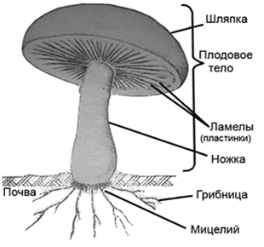

Схема строения шляпки снизу у пластинчатых и трубчатых грибов:

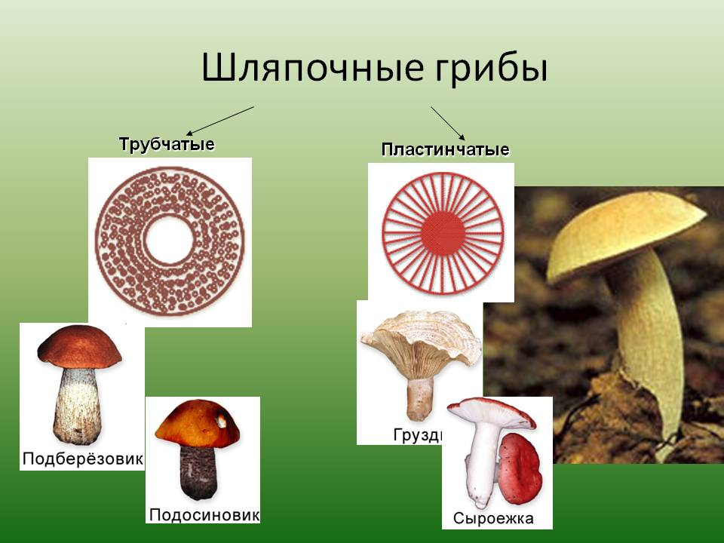

Приложение 2.
Питание шляпочных грибов (образование микоризы).

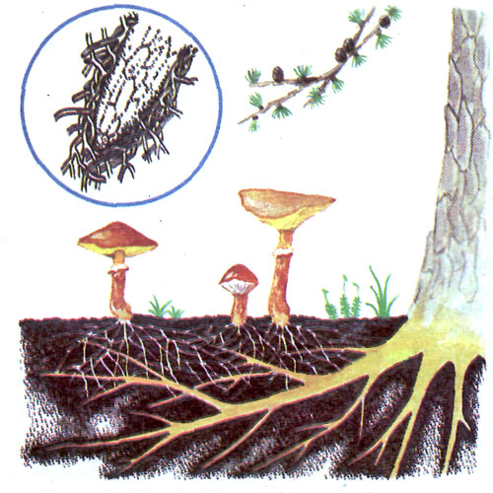
Приложение 3
Размножение шляпочных грибов.

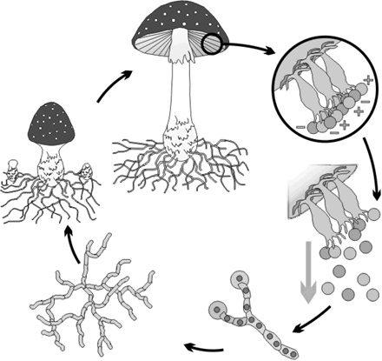

Приложение 4.

Многообразие съедобных и ядовитых шляпочных грибов.

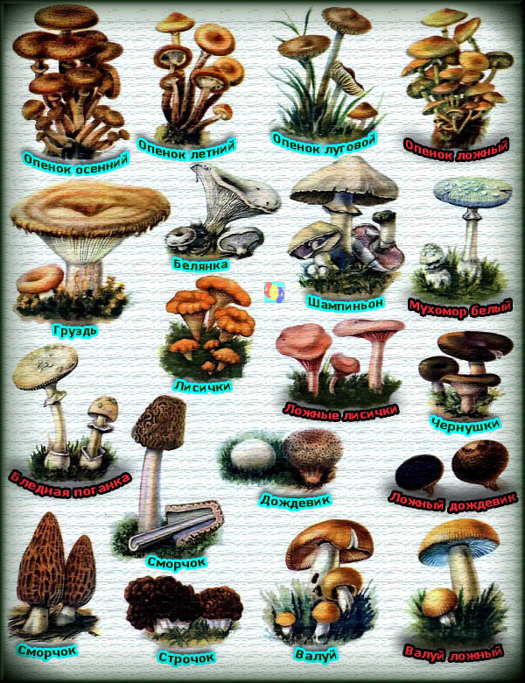

Съедобные шляпочные грибы.
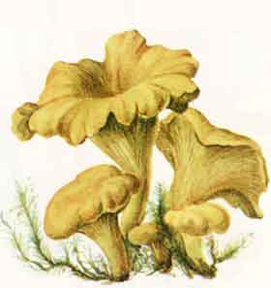

лисички

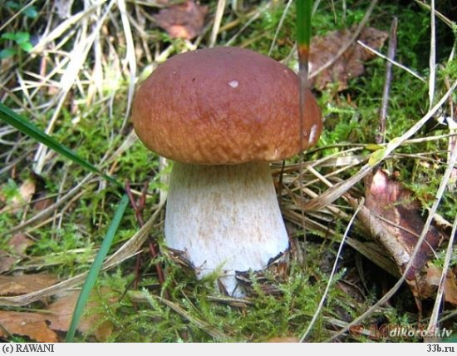

белый гриб

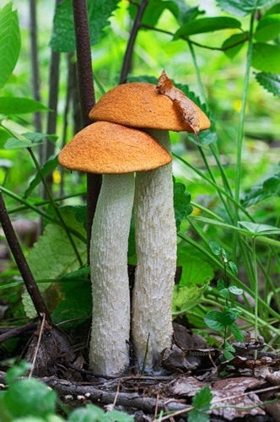

подосиновик

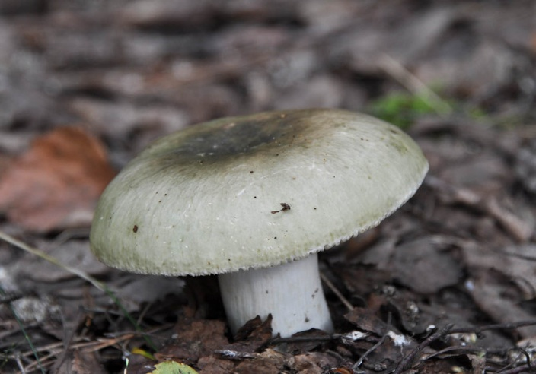

сыроежка
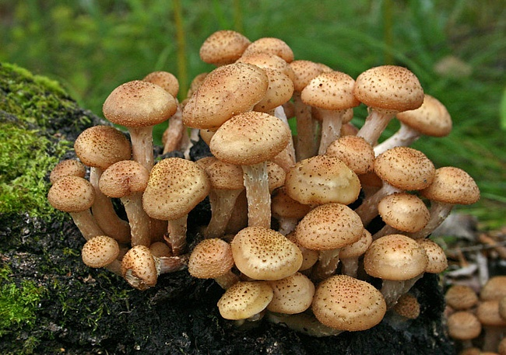

опята

Ложные шляпочные грибы.
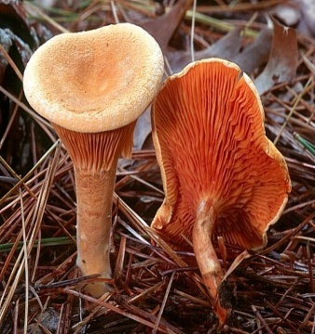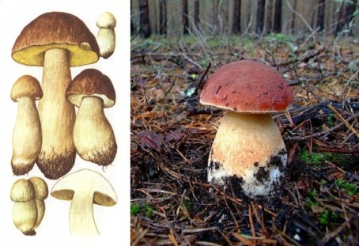
ложные лисички

ложный белый гриб

Приложение 5.

ИНСТРУКТИВНАЯ КАРТОЧКА

Цель: ____________________________________________________________________________________
Актуализация знаний учащихся

Изучение нового материала
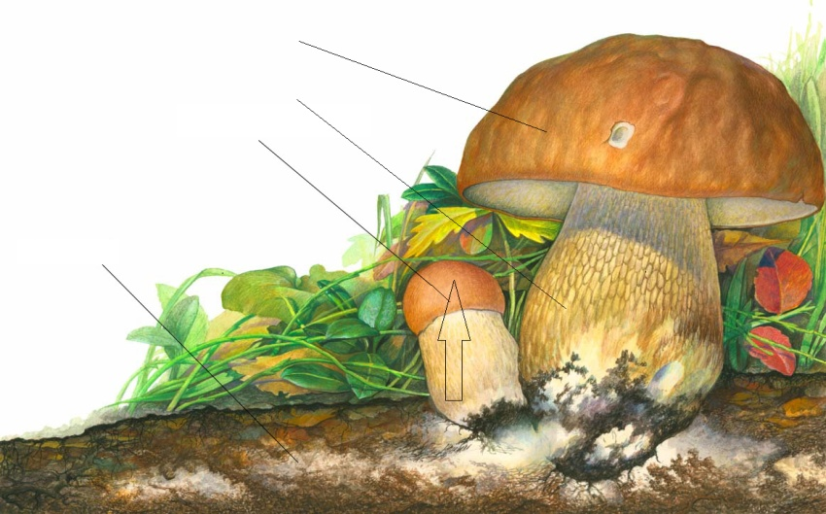
- Строение шляпочного гриба

- Главная часть гриба - _______________________________________________________________

3.ГРИБЫ – ДВОЙНИКИ.
Задание :
Рассмотрите рисунки . Свои данные занесите в таблицу

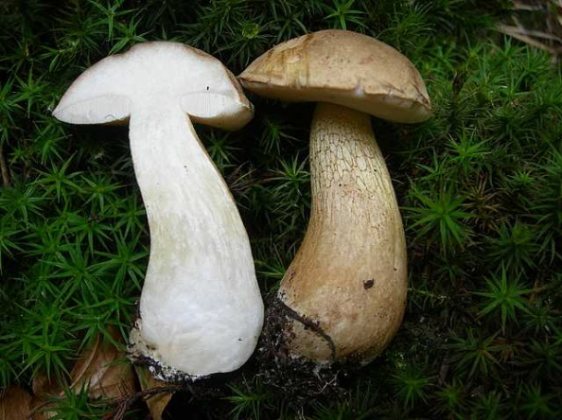  ЖЕЛЧНЫЙ ГРИБ |  |  | 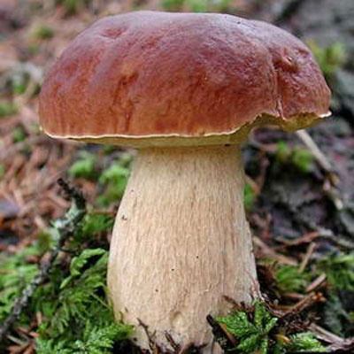  БЕЛЫЙ ГРИБ
Гриб | Шляпка снизу | Ножка |  | Мякоть на срезе | Съедобность
 | Белая или желтоватая | Рисунок в виде белой сеточки |  | белая
 | розовая | Рисунок в виде черной сеточки |  | Розовеет

4. ПРАВИЛА СБОРА ГРИБОВ.

ПРОЧИТАЙТЕ ПРАВИЛА СБОРА ГРИБОВ И ОБЪЯСНИТЕ ИХ.

- Никогда не пробуй гриб на вкус!
- Не знаешь гриб – не бери его!
- Не собирай грибы у дорог и предприятий!
- Не собирай старые, перезрелые грибы!
- Не собирай грибы с клубневидным утолщением, ножкой, окруженной оболочкой!
- Срезай гриб ножиком!
ВЫВОДЫ: Главная часть гриба – __________________________
По строению шляпки грибы делятся на ___________________________и _____________________________. Чтобы сохранить своё здоровье человеку нужно знать, что грибы бывают ______________________ и ______________________.
Приложение 6.

Лист самооценки
ученика _______________________
1. Какова была цель урока? ____________________________________
2. Удалось получить результат (решение, ответ)? __________________
3. Правильно или с ошибкой? __________________________________
4. Самостоятельно или с чьей-то помощью? ______________________
5. Какую оценку ты бы себе поставил? ___________________________

